Синтез, строение и свойства
5-(3-хлорфенил)-4-(4-йодфенил)-2,4-дигидро-3Н-1,2,4-триазол-3-тиона
и нитрозильного комплекса железа на его основе – донора монооксида азота (NО)
Исаева Ю.А.¹, Шилов Г.В.², Санина Н.А.^{1,2}
Студентка, 3 курс специалитета
¹ Московский Государственный университет имени Ломоносова, факультет фундаментальной физико-химической инженерии, Москва, Россия
² Институт проблем химической физики РАН, Черноголовка, Россия
E–mail: ulia_isaeva1999@mail.ru
Поиск новых подходов к созданию высокоэффективных и малотоксичных соединений для борьбы с инфекционными заболеваниями - одна из приоритетных задач современной фармацевтической химии. Терапия оксидом азота (NO) является новейшим подходом к лечению социально-значимых заболеваний в мире. В последние годы растет интерес к поиску новых классов соединений, генерирующих NO и легко доставляющих его к биологическим мишеням. Сера-нитрозильные комплексы железа являются структурными аналогами нитрозильных [1Fe-2S], [2Fe-2S] негемовых белков – природных резервуаров и транспортеров NO. Молекулы комплексов содержат в своем составе как NO группы, так и различные функциональные серосодержащие лиганды и демонстрируют антибактериальную активность, сравнимую с антибиотиками, применяемыми в клинике [1-3]. Введение в молекулу нитрозильного комплекса железа 1,2,4-триазолтиолов, обладающих собственной антибактериальной активностью за счет наличия иминной и триазольной групп [4], позволит увеличить эффективность комплексов как антибактериальных агентов и расширить спектр их действия.
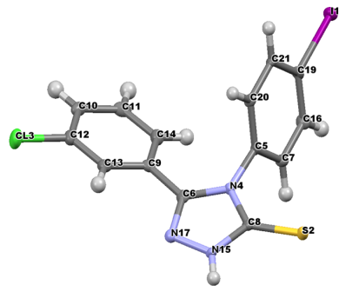
В настоящей работе синтезирован серосодержащий лиганд: 5-(3-хлорфенил)-4-(4-йодфенил)-2,4-дигидро-3Н-1,2,4-триазол-3-тион, при кипячении 1-[(3-хлорфенил)карбонил]-4-йодфенил-тиасемикарбазида в 2% NaOH с последующей нейтрализацией и кристаллизацией целевого продукта из абсолютного этанола по методу [5]. Тиасемикарбазид был предварительно получен реакцией гидразида 3-хлорбензойной кислоты с 4-йод-фенил изотиоцианатом в этаноле (выход - 71%). Методами РСА (см. рисунок), ЯМР, ААC- и ИК-спектроскопии исследовано молекулярное строение и свойства нового серосодержащего лиганда.
На основе синтезированного тиона был впервые получен нитрозильный комплекс железа по методу [6]. Методом ИК спектроскопии порошка нитрозильного комплекса железа обнаружены интенсивные характеристические полосы поглощения NO групп (ν_{NO} = 1792 cм⁻¹ и 1731 cм⁻¹) с Δν_{NO} = 61 см⁻¹. Это позволяет предположить, что комплекс относится к семейству биядерных нитрозильных комплексов железа µ-NCS структурного типа и имеет состав [Fe₂(SR)₂(NO)₄], где R=5-(3-хлорфенил)-4-(4-йодфенил)-2,4-дигидро-3Н-1,2,4-триазол-3-тиолил. По данным амперометрии 1 моль комплекса генерирует 0.45⋅10⁻⁴ моль NO в водных аэробных растворах (pH 7.0, Т=25⁰С).

Литература
- N. A. Sanina, G. I. Kozub, et.al., Russ. Chem. Bull. 2017, 66, 1706.
3. V. A. Mumyatova, G. I. Kozub, et.al., Russ. Chem. Bull. 2019, 68, 1025.
4. N. M. Mazin, Int.J of pharmaceutical, chemical and biological sciences. 2017, 71.
5. T.Plech, M.Wujec, et. Al., Europ.J. of Med.Chemistry, 46, 2011, 241.
6. Санина Н. А., Мумятова В. А. и др., Изв.АН. Сер. хим, 2019, 12, 2225.
Работа выполнена в соответствии с государственным заданием АААА-А19-119071890015-6 .

